Міністерство освіти і науки України
Львівський національний університет імені Івана Франка
Факультет електроніки і комп’ютерних технологій

Звіт
про виконання самостійної роботи №1
з курсу «Сховища знань та управління знаннями»
на тему:
«Класифікація знань за типами в тематичній області»

Виконав:
студент групи ФеІ-42
Трофимов Володимир
Перевірив:
ас. Керод Т. І.

Львів – 2026

Тема
Класифікація знань за типами в тематичній області «Цифрові моделі транспортних систем».

Мета
Навчитися розподіляти знання за основними типами у тематичній області «Цифрові моделі транспортних систем», визначати приклади кожного типу знань та встановлювати цілі їх накопичення і практичного використання.

Завдання
- Визначити основні типи знань, які накопичуються в тематичній області «Цифрові моделі транспортних систем».
- Відібрати приклади явних, неявних, процедурних, декларативних, концептуальних та метазнань у межах досліджуваної тематичної області.
- Визначити особливості кожного типу знань та спосіб їх представлення у цифровій моделі транспортної системи.
- Встановити цілі накопичення та практичного використання кожного типу знань.
- Побудувати таблицю «Тип знань – Приклади – Ціль накопичення».
- Побудувати графічну схему «Розподіл знань за типами» для тематичної області «Цифрові моделі транспортних систем».
- Додати до графічної схеми конкретні приклади знань, характерні для транспортної системи.
- Визначити типи знань, які є найбільш критичними для функціонування цифрової моделі транспортної мережі.
- Сформувати короткий опис взаємозв'язку різних типів знань та їх використання для аналізу, прогнозування й управління транспортною системою.

Хід роботи
1. Аналіз тематичної області
Тематичною областю роботи є «Цифрові моделі транспортних систем». Вона охоплює цифрове представлення міської транспортної інфраструктури, дорожньої мережі, громадського транспорту та транспортних потоків.
Основною ідеєю тематичної області є створення цифрового представлення транспортної системи, яке відображає стан реальної транспортної мережі та дозволяє аналізувати її функціонування, виявляти закономірності, прогнозувати зміни й моделювати різні сценарії.
До основних об'єктів області належать дороги, дорожні сегменти, перехрестя, світлофори, транспортні засоби, маршрути громадського транспорту, зупинки та пасажирські потоки.

У попередній лабораторній роботі було встановлено, що транспортна система генерує первинні дані, зокрема GPS-координати транспортних засобів, їх швидкість і напрямок руху, кількість транспортних засобів на окремих дорожніх сегментах, час проходження маршрутів, інформацію про громадський транспорт, пасажирські потоки, дорожньо-транспортні пригоди та характеристики дорожньої інфраструктури.
Після обробки ці дані перетворюються на інформацію про середню швидкість, інтенсивність і завантаженість руху, час проходження маршрутів, затримки громадського транспорту та інші показники. На основі такої інформації формуються знання про закономірності функціонування транспортної системи.
У цій роботі розглядається вже не процес переходу від даних до знань, а структура самих знань, тобто їх класифікація за типами.
2. Визначення типів знань
Для класифікації знань у тематичній області використано шість основних типів: явні, неявні, процедурні, декларативні, концептуальні та метазнання.
Важливо розмежувати критерії цієї класифікації.
Явні та неявні знання відрізняються способом їх існування та передачі. Явні знання можуть бути формалізовані, записані та збережені у документації або сховищі знань. Неявні знання пов'язані з досвідом, навичками та практичними вміннями людини і часто не можуть бути повністю описані формальними правилами.
Декларативні, процедурні та концептуальні знання розрізняються за своїм змістом. Декларативні знання описують факти та твердження про предметну область. Процедурні знання визначають способи виконання дій або прийняття рішень. Концептуальні знання описують поняття предметної області та зв'язки між ними.
Метазнання є знаннями про самі знання. Вони описують джерело, достовірність, актуальність, умови застосування або якість певного знання.
Таким чином, одна й та сама одиниця знань може одночасно належати до декількох категорій. Наприклад, правило «при перевищенні пропускної здатності дорожнього сегмента зростає ризик утворення затору» є явним способом представлення і водночас може розглядатися як декларативне знання за своїм змістом.
3. Класифікація знань за типами
3.1 Явні знання
Явні знання — це знання, які можуть бути формалізовані, однозначно описані, записані та збережені у документації, базі знань або іншому сховищі.
Важливо, що окремі значення, такі як GPS-координата або швидкість транспортного засобу, самі по собі є даними, а не знаннями. Явним знанням вони стають у процесі їх узагальнення та формалізації.
Для цифрових моделей транспортних систем прикладами явних знань є:
- правило визначення перевантаженого дорожнього сегмента;
- закономірність залежності швидкості руху від завантаженості дороги;
- правило вибору альтернативного маршруту при виникненні затору;
- формалізована залежність між дорожньо-транспортною пригодою та перерозподілом транспортного потоку;
- документація щодо правил функціонування цифрової моделі транспортної мережі.
3.2. Неявні знання
Неявні знання — це знання, які базуються на практичному досвіді людини, інтуїції та навичках і не завжди можуть бути повністю формалізовані у вигляді чітких правил.
Прикладами у транспортній області є:
- досвід диспетчера щодо вибору маршруту при складній дорожній ситуації;
- здатність досвідченого оператора оцінити незвичайну ситуацію за поведінкою транспортного потоку;
- практичне розуміння того, коли стандартний альтернативний маршрут фактично буде гіршим;
- досвід прогнозування виникнення затору на основі поєднання декількох непрямих ознак;
- навички реагування на нетипові дорожні ситуації.
Такі знання можуть частково передаватися через навчання, аналіз конкретних випадків і накопичення історії рішень, але повністю формалізувати їх часто складно.
3.3. Декларативні знання
Декларативні знання описують факти, властивості об'єктів, стани системи та твердження про взаємозв'язки між ними. Вони відповідають переважно на питання «що відомо?».
Прикладами є:
- дорожній сегмент має визначену пропускну здатність;
- певна дорога складається з чотирьох смуг;
- певний маршрут громадського транспорту проходить через задані зупинки;
- певна ділянка дорожньої мережі регулярно має підвищене навантаження у години пік;
- дорожньо-транспортна пригода на певній ділянці може спричинити перерозподіл транспортного потоку.
На відміну від первинних даних, декларативне знання являє собою вже осмислене твердження про об'єкт або систему.
3.4. Процедурні знання
Процедурні знання описують способи виконання дій, послідовності операцій або правила прийняття рішень. Вони відповідають на питання «як діяти?».
Прикладами є:
- якщо дорожній сегмент перевантажений, необхідно перевірити доступні альтернативні маршрути;
- при виявленні ДТП необхідно оцінити можливий перерозподіл транспортного потоку;
- для прогнозування затору необхідно проаналізувати інтенсивність руху, середню швидкість та завантаженість дорожнього сегмента;
- якщо час проходження альтернативного маршруту менший за час проходження основного маршруту, доцільно запропонувати альтернативний маршрут;
- при збільшенні пасажиропотоку необхідно оцінити необхідну кількість транспортних засобів на маршруті.
Процедурні знання мають особливе значення для систем підтримки прийняття рішень, оскільки вони дозволяють перетворювати отриману інформацію на конкретні дії.
3.5. Концептуальні знання
Концептуальні знання описують основні поняття предметної області та зв'язки між ними.
У тематичній області основними поняттями є:
- транспортна система;
- дорожня мережа;
- дорога;
- дорожній сегмент;
- перехрестя;
- світлофор;
- транспортний засіб;
- маршрут;
- зупинка;
- транспортний потік;
- пасажирський потік;
- затор;
- дорожньо-транспортна пригода;
- цифровий двійник.
Між цими поняттями існують певні зв'язки. Наприклад, дорожня мережа складається з дорожніх сегментів і перехресть, транспортний засіб рухається певним маршрутом, маршрут складається з послідовності дорожніх сегментів, а транспортний потік формується сукупністю транспортних засобів.
Такі знання є основою побудови структури цифрової моделі транспортної системи.
3.6. Метазнання
Метазнання — це знання про інші знання. Вони дозволяють визначити, звідки походить певне знання, наскільки воно достовірне, актуальне та за яких умов його можна застосовувати.
У цифровій транспортній системі метазнання можуть містити:
- джерело отримання знання;
- дату та час його формування;
- рівень достовірності;
- умови, за яких правило було сформоване;
- область застосування правила;
- дату останнього оновлення;
- інформацію про метод, на основі якого було отримано знання;
- оцінку актуальності знання.
Наприклад, для правила прогнозування затору важливо знати не тільки саме правило, а й те, на яких історичних даних воно було сформоване, за який період, у якому районі та з якою точністю воно працює.
4. Таблиця класифікації знань
Тип знань | Приклади у тематичній області | Ціль накопичення
Явні | Формалізовані правила визначення заторів; залежність швидкості від завантаженості; правила вибору альтернативного маршруту | Формування та збереження бази знань для автоматизованого аналізу
Неявні | Досвід диспетчера; практичне розпізнавання нетипових дорожніх ситуацій; інтуїтивний вибір маршруту | Передача досвіду та підвищення якості прийняття рішень
Декларативні | Відомості про властивості доріг; твердження про завантаженість сегментів; характеристики маршрутів | Опис поточного та типового стану транспортної системи
Процедурні | Алгоритми вибору маршруту; правила реагування на ДТП; послідовність дій при виявленні перевантаження | Автоматизація прийняття рішень та управління транспортними потоками
Концептуальні | Поняття дороги, маршруту, перехрестя, затору, транспортного потоку та зв'язки між ними | Побудова структурованої моделі предметної області
Метазнання | Джерело правила, його достовірність, дата оновлення, область застосування, метод отримання | Контроль якості, актуальності та умов застосування знань

5. Взаємозв'язок типів знань
Визначені типи не є повністю незалежними. Вони описують знання з різних точок зору. Наприклад, правило:
«Якщо інтенсивність руху перевищує пропускну здатність дорожнього сегмента, необхідно перевірити альтернативний маршрут».
можна класифікувати як:
- явне знання, оскільки воно формалізоване та записане;
- процедурне знання, оскільки визначає порядок дій;
- частково декларативне знання, оскільки містить твердження про взаємозв'язок між завантаженням дороги та необхідністю зміни маршруту.
Інформація про джерело цього правила, дату його формування та рівень достовірності є метазнанням.
Отже, типи знань можуть перетинатися. Це дозволяє описувати знання не лише за формою їх зберігання, а й за їх функцією та змістом.
6. Побудова схеми «Розподіл знань за типами»
Для наочного представлення класифікації побудовано схему, у якій центральним поняттям є тематична область «Цифрові моделі транспортних систем». Від неї відходять шість основних типів знань, кожен із яких містить характерні приклади.
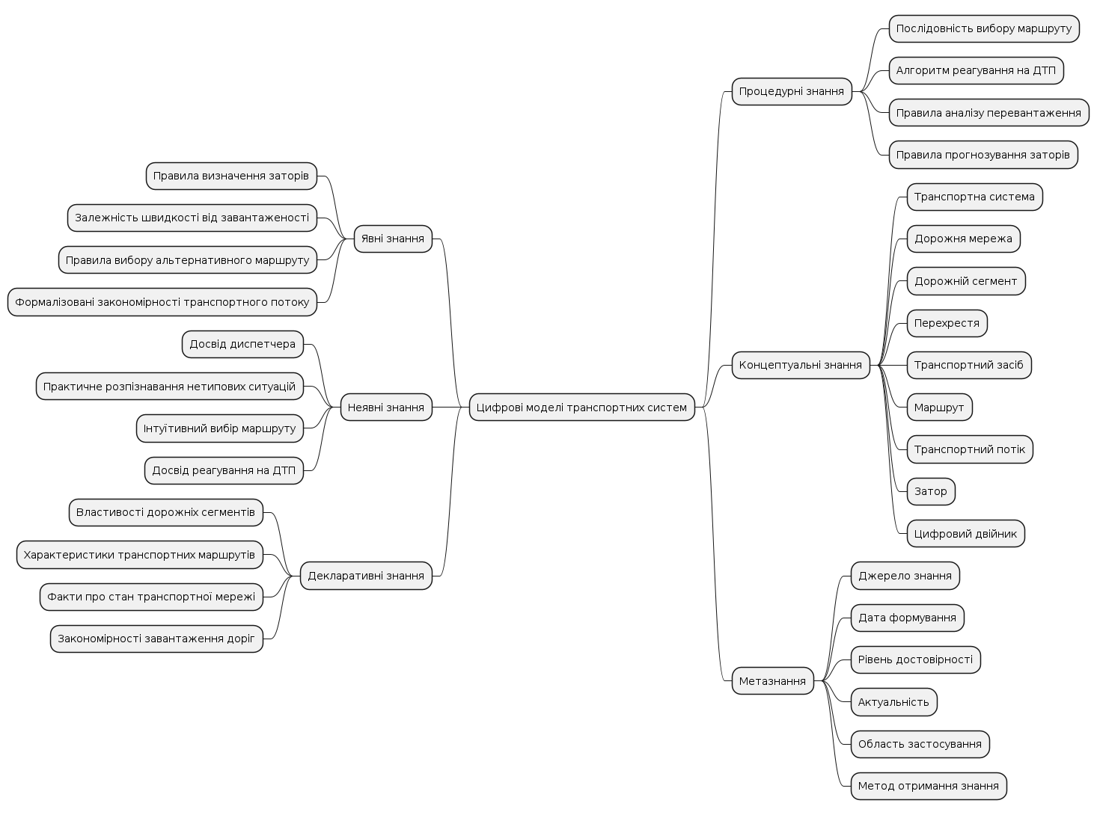
Рис.1 - Розподіл знань за типами у тематичній області «Цифрові моделі транспортних систем»
7. Приклад класифікації знань
Для демонстрації взаємозв'язку між різними типами знань розглянемо ситуацію перевантаження дорожнього сегмента.
Первинні дані транспортної системи можуть містити кількість транспортних засобів, їх швидкість та час проходження сегмента. Після обробки отримується інформація про інтенсивність руху та рівень завантаження.
На основі повторного аналізу таких ситуацій формується декларативне знання про закономірність роботи транспортного сегмента. Це знання може бути представлене явно у базі знань.
На його основі формується процедурне правило, яке визначає, що необхідно робити при перевищенні допустимого рівня завантаження.
Концептуальна модель визначає, як пов'язані між собою дорожній сегмент, транспортний потік, затор та альтернативний маршрут.
Метазнання доповнюють правило інформацією про джерело, актуальність і достовірність.
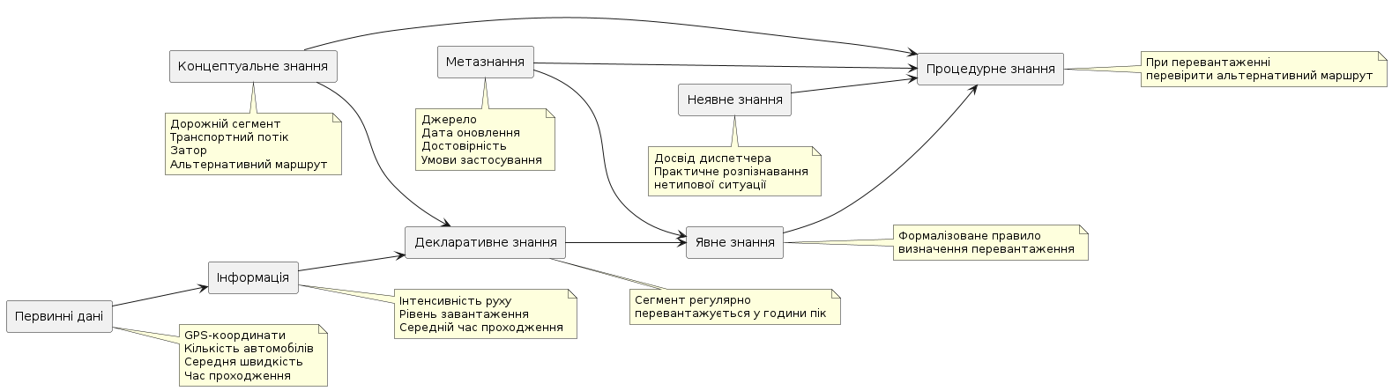
Рис.2 – Приклад взаємозв'язку різних типів знань у цифровій транспортній системі
8. Цілі накопичення знань
Накопичення знань у тематичній області необхідне не лише для їх зберігання, а насамперед для практичного використання цифрової моделі транспортної системи.
Для явних знань основною ціллю є створення формалізованої бази знань, яку можна використовувати під час автоматизованого аналізу та прийняття рішень.
Неявні знання необхідні для накопичення та передачі досвіду фахівців, що дозволяє враховувати нетипові ситуації, які складно описати стандартними правилами.
Декларативні знання використовуються для опису об'єктів, властивостей та станів транспортної системи.
Процедурні знання дозволяють автоматизувати послідовність дій та підтримувати прийняття рішень щодо організації транспортного руху.
Концептуальні знання забезпечують структурований опис предметної області та взаємозв'язків між її основними поняттями.
Метазнання забезпечують контроль якості та актуальності бази знань, оскільки дозволяють визначити, звідки походить знання, наскільки воно достовірне та за яких умов його можна використовувати.
Узагальнено накопичені знання використовуються для:
- прогнозування транспортних заторів;
- оптимізації транспортних маршрутів;
- підвищення ефективності громадського транспорту;
- визначення проблемних ділянок дорожньої мережі;
- оптимізації транспортних потоків;
- моделювання наслідків дорожньо-транспортних пригод;
- планування розвитку транспортної інфраструктури;
- оцінювання впливу змін дорожньої мережі;
- підтримки прийняття рішень щодо організації дорожнього руху.
Ці цілі відповідають напрямам накопичення знань, визначеним у попередній лабораторній роботі.
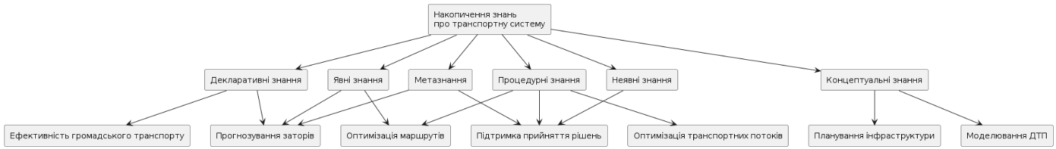
Рис. 3 – Типи знань та цілі їх накопичення.
9. Визначення критично важливих типів знань
Для цифрової моделі транспортної системи найбільш критичними є концептуальні, декларативні, процедурні та метазнання.
Концептуальні знання є фундаментальними, оскільки без них неможливо правильно визначити об'єкти транспортної системи та зв'язки між ними. Саме вони формують структуру предметної області.
Декларативні знання необхідні для опису станів і закономірностей транспортної системи. Вони дозволяють системі зберігати інформацію про те, які властивості мають дороги, маршрути, транспортні потоки та інші об'єкти.
Процедурні знання є особливо важливими для систем підтримки прийняття рішень, оскільки вони визначають, як діяти в конкретній ситуації. Наприклад, вони можуть визначати порядок вибору альтернативного маршруту при виникненні затору.
Метазнання також мають критичне значення, оскільки транспортна система постійно змінюється. Правило, яке було актуальним декілька років тому, може стати менш придатним після зміни дорожньої інфраструктури. Тому необхідно зберігати інформацію про походження, дату оновлення, достовірність та умови застосування знань.
Явні знання забезпечують можливість формалізації та автоматизованого використання знань, тоді як неявні знання доповнюють систему практичним досвідом людини. Тому обидва типи також мають важливе значення для повноцінної системи управління знаннями.

Висновок
У ході виконання самостійної роботи було досліджено класифікацію знань у тематичній області «Цифрові моделі транспортних систем». На основі результатів попередньої лабораторної роботи було враховано відмінність між первинними даними, інформацією та знаннями. Зокрема, GPS-координати, швидкість транспортних засобів, кількість автомобілів та інші окремі значення розглядаються як дані, тоді як сформовані на їх основі закономірності, правила та залежності є знаннями.
Було розглянуто шість типів знань: явні, неявні, декларативні, процедурні, концептуальні та метазнання. Встановлено, що явні та неявні знання характеризують спосіб представлення і передачі знань, тоді як декларативні, процедурні та концептуальні визначають їх зміст. Метазнання доповнюють основні знання інформацією про їх джерело, достовірність, актуальність та умови застосування.
Для кожного типу було визначено приклади, характерні для цифрових моделей транспортних систем, та встановлено цілі їх накопичення. Було побудовано таблицю класифікації та графічні схеми, які демонструють розподіл знань і взаємозв'язки між ними.
У результаті встановлено, що для цифрової транспортної системи особливо важливими є концептуальні знання, які формують структуру предметної області, декларативні знання, що описують її властивості та закономірності, процедурні знання, які забезпечують прийняття рішень, а також метазнання, необхідні для контролю актуальності та достовірності інформації.
Таким чином, класифікація знань дозволяє перейти від простого накопичення транспортної інформації до структурованої системи знань, яку можна використовувати для прогнозування заторів, оптимізації маршрутів, моделювання транспортних ситуацій та підтримки прийняття рішень щодо управління міською транспортною системою.

